Санкт-Петербургский Политехнический Университет Петра Великого

Институт компьютерных наук и технологий

Высшая школа интеллектуальных систем и суперкомпьютерных технологий

**ОТЧЕТ**

**Лабораторная работа №3**

По теме: «Синтез и исследование оптимального по интегрально-квадратичному критерию и корневым показателям управления многосвязного объекта»

**Дисциплина:** Компьютерные системы управления

|  |  |  |
| --- | --- | --- |
| Выполнил студент гр. 3540901/02001 | ________ | Бараев Д. Р. |
|  | (подпись) |  |
| Руководитель | ________ | Нестеров С. А. |
|  | (подпись) |  |
|  |  | «__»______ 2021г. |

Санкт-Петербург

2021

**Содержание**

1. Исходные данные 3

2. Задание 3

3. Ход работы 3

Получение передаточной матрицы 3

Интегральные показатели качества 5

Решения методом интегрально-квадратичного критерия 5

Корневые показатели качества 10

4. Выводы 15

# **Исходные данные**

Объект первого порядка:

$$\left|\begin{matrix}\dot{x_{1}} \\ \dot{x_{2}}\end{matrix}\right|=\left|\begin{matrix}-2 & 0.4 \\ -0.4 & -2\end{matrix}\right|\left|\begin{matrix}x_{1} \\ x_{2}\end{matrix}\right|+\left|\begin{matrix}2 & 0 \\ 0 & 2\end{matrix}\right|\left|\begin{matrix}u_{1} \\ u_{2}\end{matrix}\right|$$

Целевые функции:

$$\left\{\begin{aligned}f_{1}={\left(x_{1}-1\right)}^{2}+{\left(x_{2}-1\right)}^{2} \\ f_{2}={\left(x_{1}-2\right)}^{2}+{\left(x_{2}-2\right)}^{2}\end{aligned}\right.$$

$$α_{1}=0.1, α_{2}=0.9$$

# Задание

1. Проанализировать показатели качества системы при помощи корневых методов.
2. Улучшить данные показатели путем смещения корней от мнимой оси. Синтезировать регулятор, используя интегральные показатели качества.

# Ход работы

# Получение передаточной матрицы

В матричном виде исходные данные представляют собой:

Если сопоставлять с классическим представлением $\dot{x}$ =Ax+Bu, то матрица

$A=\left|\begin{matrix}-2 & 0.4 \\ -0.4 & -2\end{matrix}\right|$, $B=\left|\begin{matrix}2 & 0 \\ 0 & 2\end{matrix}\right|$

det|Ep-A|=0, тогда характеристический полином имеет вид:

$$\det\left(E-\left|\begin{matrix}-2 & 0.4 \\ -0.4 & -2\end{matrix}\right|\right)=0$$

$$\left(p+2\right)\left(p+2\right)+{0.4}^{2}=0$$

$$p^{2}+4p+\left(4+{0.4}^{2}\right)=0$$

$$p_{12}=±\sqrt{-{0.4}^{2}}-2$$

$$ПМ={\left|Ep-A\right|}^{-1}⋅B={\left|\begin{matrix}s+2 & -0.4 \\ 0.4 & s+2\end{matrix}\right| }^{-1}.\left|\begin{matrix}2 & 0 \\ 0 & 2\end{matrix}\right|=\frac{1}{{0.4}^{2}+(s+2)(s+2)}\left|\begin{matrix}2(s+2) & 2*0.4 \\ -2*0.4 & 2(s+2)\end{matrix}\right|$$

Для начала необходимо найти значения коэффициентов q, при которых интегральный критерий достигнет минимального значения.

В качестве исходной системы будем использовать систему из предыдущей работы (лабораторная работа №2):

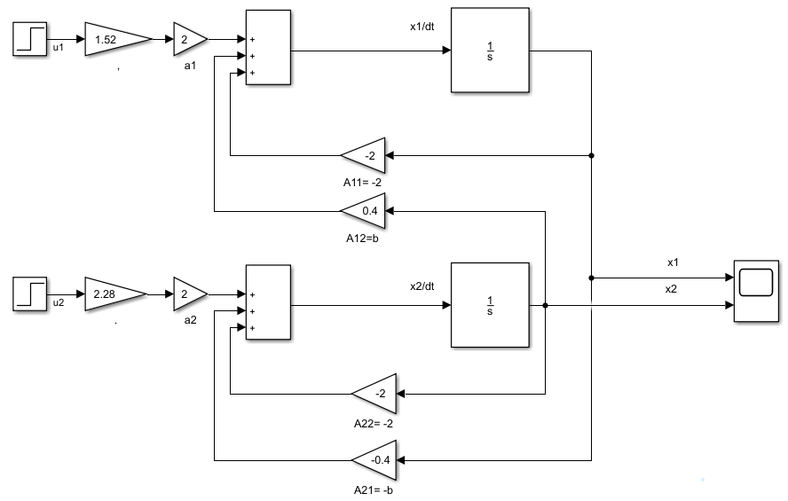

Рисунок 1 - Структурная схема системы управления

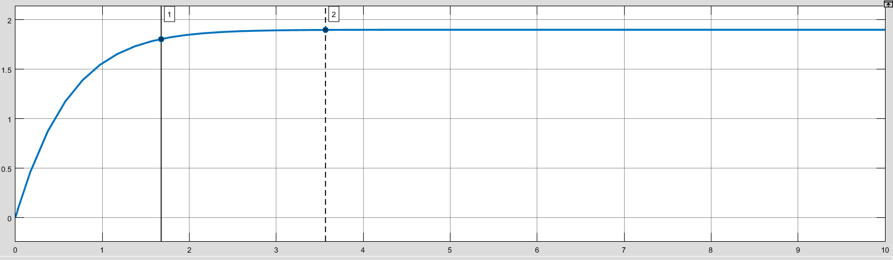

Рисунок 2 - Переходный процесс координаты x1

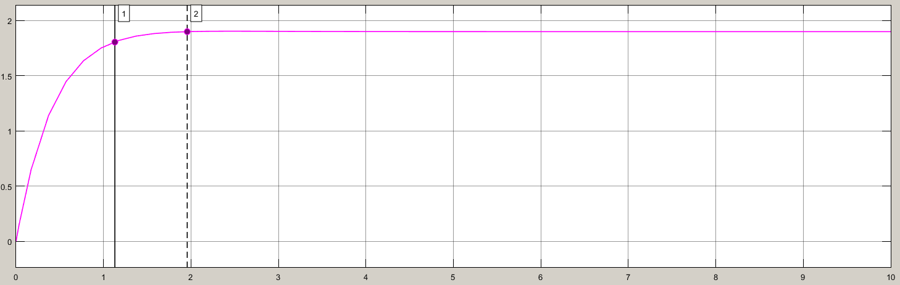

Рисунок 3 - Переходный процесс координаты x2

Показатели качества переходного процесса:

tпп1 = 1.677 c,

tпп2 = 1.13 c.

# Интегральные показатели качества

Рассмотрим квадратичный критерий качества, минимизирующий затраты на управление (матрица R) и отклонение координат состояния (матрица Q):

$$J=\int_{0}^{∞}{\left(x^{T}Qx+u^{T}Ru\right)dt→min}$$

Здесь весовая матрица R - есть единичная матрица, матрица Q будет найдена методом подбора таким образом, чтобы показатели качества исходной были наилучшими.

Это задача синтеза оптимального терминального управления. Поиск минимума функционала осуществляется путем решения уравнения Риккати, а результат решения – матрица К оптимальных коэффициентов обратной связи.

Уравнение Риккати имеет вид:

$$\dot{S}+A^{T}S+SA-SBR^{-1}B^{T}S+Q=0; \dot{S}=0$$

$$K^{опт}=B^{T}R^{-1}S$$

И тогда входные воздействия системы могут быть записаны в виде:

$$U=-KX+GV$$

$$\left\{\begin{aligned}u_{1}=k_{11}x_{1}+k_{12}x_{2}-g_{1}V_{1} \\ u_{2}=k_{21}x_{1}+k_{22}x_{2}-g_{2}V_{2}\end{aligned}\right.$$

Так как в изначально U можно выразить как:

$$U=-B^{-1}A X$$

$$G V=-B^{-1}A X+K X$$

То можно выразить входную матрицу G, задавшись V = Xопт = {1.9;1.9}:

$$G=-B^{-1}A+K$$

# Решения методом интегрально-квадратичного критерия

Рисунок 4 - Поиск определителя

**Вывод определителя**:

Ss = 0.2071 0.0000

0.0000 0.2071

L = -2.8284

-2.8284

Kisn = 0.4142 0.0000

0.0000 0.4142

g1 = 1.2142

g2 = 1.6142

Схема системы с регулятором выглядит следующим образом:

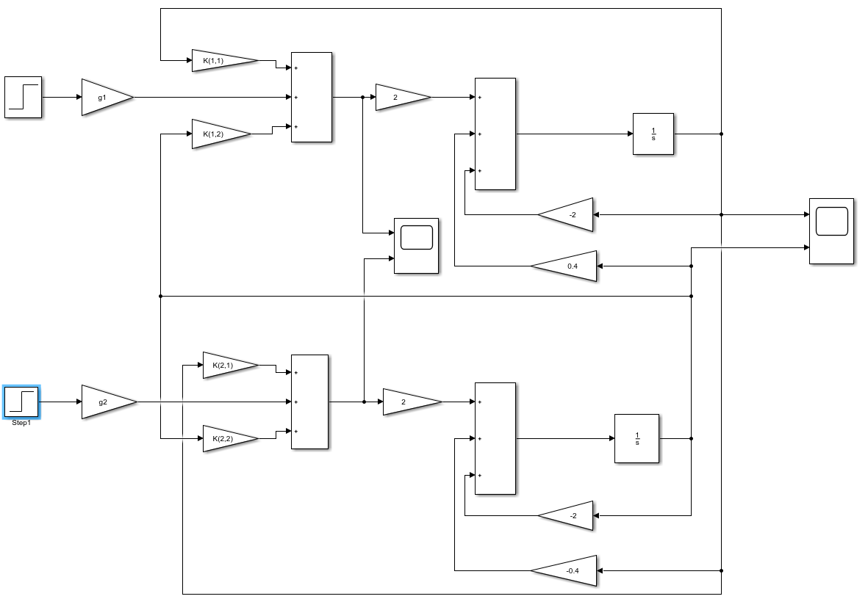

Рисунок 5 - Схема системы с регулятором

Найдем показатели качества переходных процессов выходных координат:

Рисунок 6 - Переходный процесс при Q = [1 0; 0 1]

tпп1 = 0.877 c,

tпп2 = 1.162 c.

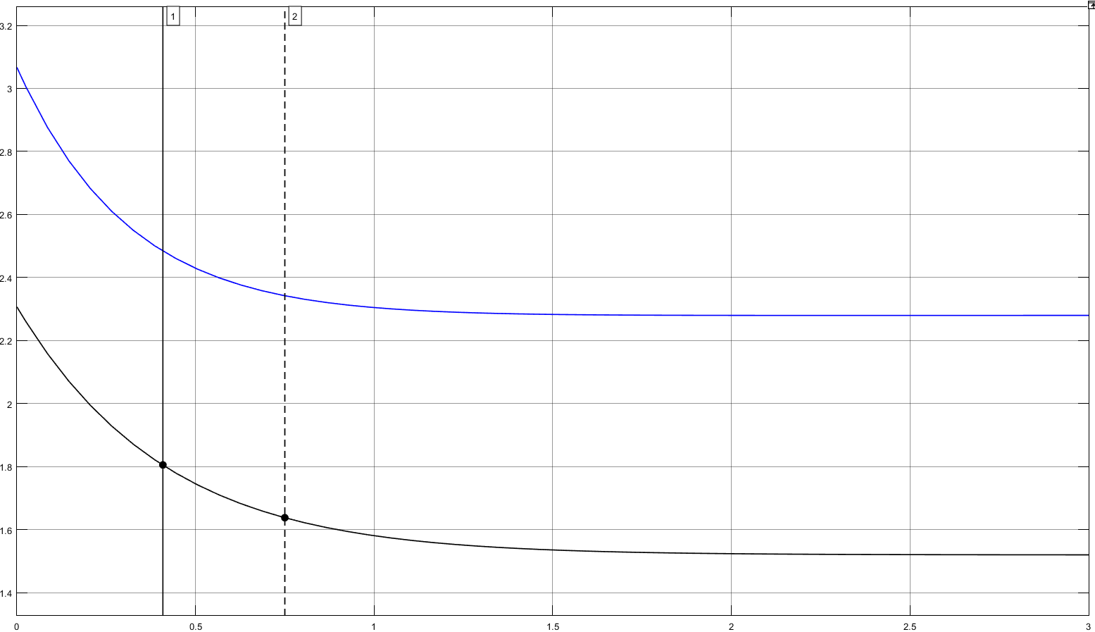

Рисунок 7 - Переходный процесс U1 U2 при Q = [1 0; 0 1]

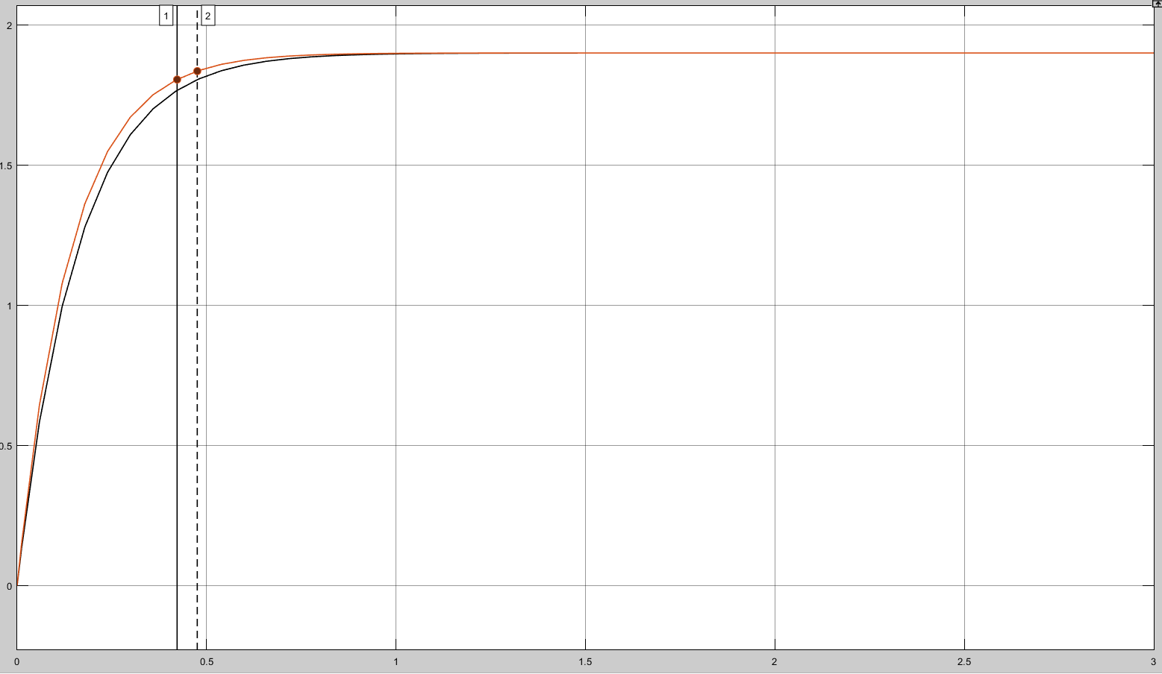

Рисунок 8 - Переходный процесс при Q = [10 0; 0 10]

tпп1 = 0.422 c,

tпп2 = 0.475 c.

Рисунок 9 - Переходный процесс при Q = [50 0; 0 50]

tпп1 = 0.204 c,

tпп2 = 0.215 c.

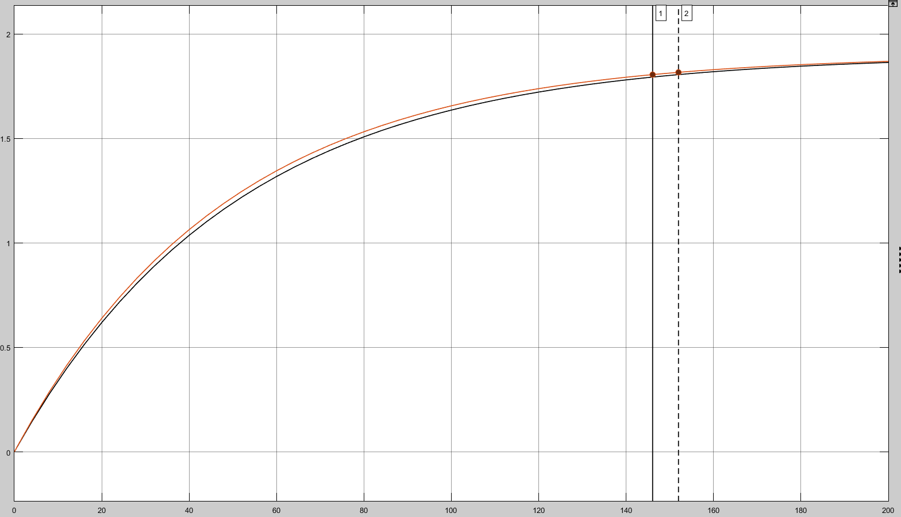

Рисунок 10 - Переходный процесс при Q = [100 0; 0 100]

tпп1 = 0.146 c,

tпп2 = 0.152 c.

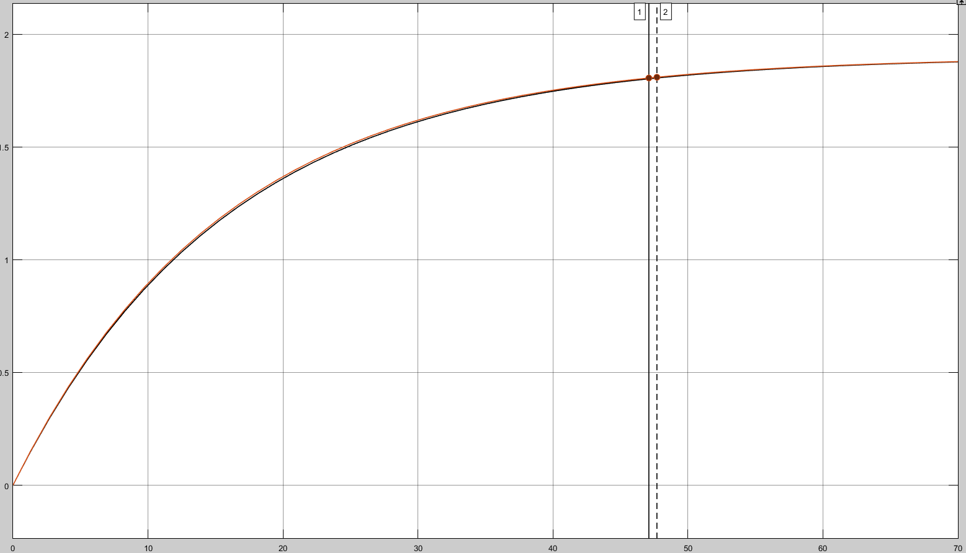

Рисунок 11 - Переходный процесс при Q = [1000 0; 0 1000]

tпп1 = 0.0471 c,

tпп2 = 0.0487 c.

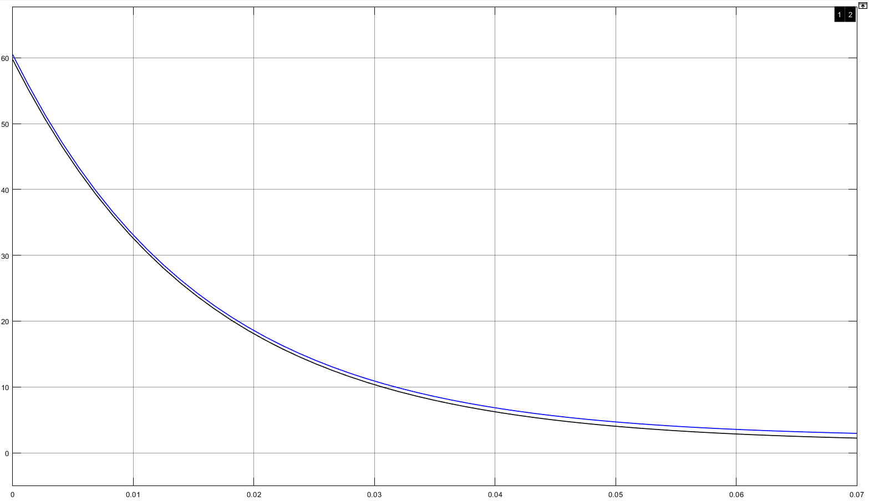

Рисунок 12 - Переходный процесс U1 U2 при Q=[1000 0; 0 1000]

При увеличение весового коэффициента Q показатели качества улучшаются и переходный процесс становится более ступенчато образным.

Таким образом, оптимальным значением можно считать Q = [1000 0;0 1000]

Процесс, приведенный на рисунке 11, имеет наилучшие показатели качества: tпп1 = 0.0471c., tпп2 = 0.0487c. Однако видно, что управляющие сигналы становятся гораздо сильнее - изменилось с 3.1 при q=1, до 60 при q=1000.

# Корневые показатели качества

Рисунок 13 - Построение карты полюсов (листинг)

Рисунок 14 – Вывод

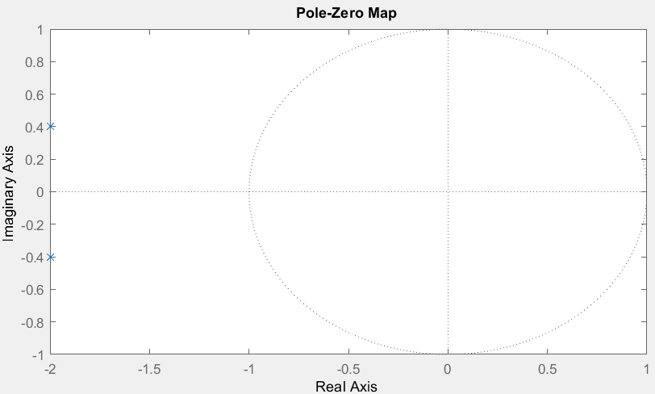

Рисунок 15 - Расположение корней на плоскости

При наличии регулятора характеристический полином примет следующий вид:

$$A=\left[\begin{matrix}-2 & 0.4 \\ -0.4 & -2\end{matrix}\right]; B=\left[\begin{matrix}2 & 0 \\ 0 & 2\end{matrix}\right]; K=\left[\begin{matrix}k_{11} & k_{12} \\ k_{21} & k_{22}\end{matrix}\right];$$

$$Ă=A-BK=\left[\begin{matrix}-2 & 0.4 \\ -0.4 & -2\end{matrix}\right]-\left[\begin{matrix}2k_{11} & 2k_{12} \\ 2k_{21} & 2k_{22}\end{matrix}\right]=\left[\begin{matrix}{-2-2k}_{11} & {0.4-2k}_{12} \\ -0.4-2k_{21} & -2-2k_{22}\end{matrix}\right]$$

Тогда характеристический полином будет являться определителем:

Рисунок 16 - Поиск определителя

**Вывод определителя:**

**ans =**

4*k11 - (4*k12)/5 + (4*k21)/5 + 4*k22 + 4*s + 4*k11*k22 - 4*k12*k21 + 2*k11*s + 2*k22*s + s^2 + 104/25

Подберем такие коэффициенты характеристического многочлена, чтобы корни имели расположение, соответствующее лучшим показателям качества.

$$D\left(s\right)=s^{2}+24s+140$$

s1=-14

s2=-10

$$t_{пп}≈\frac{3}{α}=\frac{3}{10}=0.3$$

Таким образом, имеем систему уравнений:

$$\left\{\begin{aligned}\left({2k}_{11}+2k_{22}+5\right)=24 \\ 4k_{11}k_{22}+4k_{22}+4k_{11}-2.4k_{12}k_{21}-0.8k_{12}+0.8k_{21}+4.16=140\end{aligned}\right.$$

Чтобы получить еще два уравнения необходимо задать ограничение на значение нулей функции. Матрица передаточных функций определяется следующим образом:

|  |
| --- |
| -B*inv(Es-As) |

ans=

[ -(50*(2*k22 + s + 2))/(100*k11 - 20*k12 + 20*k21 + 100*k22 + 100*s + 100*k11*k22 - 100*k12*k21 + 50*k11*s + 50*k22*s + 25*s^2 + 104), (20*(5*k12 - 1))/(100*k11 - 20*k12 + 20*k21 + 100*k22 + 100*s + 100*k11*k22 - 100*k12*k21 + 50*k11*s + 50*k22*s + 25*s^2 + 104)]

[ (20*(5*k21 + 1))/(100*k11 - 20*k12 + 20*k21 + 100*k22 + 100*s + 100*k11*k22 - 100*k12*k21 + 50*k11*s + 50*k22*s + 25*s^2 + 104), -(50*(2*k11 + s + 2))/(100*k11 - 20*k12 + 20*k21 + 100*k22 + 100*s + 100*k11*k22 - 100*k12*k21 + 50*k11*s + 50*k22*s + 25*s^2 + 104)]

$$W\left(s\right)=\frac{5}{100*k11 - 20*k12 + 20*k21 + 100*k22 + 100*s + 100*k11*k22 - 100*k12*k21 + 50*k11*s + 50*k22*s + 25*s^2 + 104}⋅\left[\begin{matrix}-10(2k_{22}+s+2) & 4({5k}_{12}-1) \\ 4({5k}_{21}+1) & -10(2k_{11}+s+2)\end{matrix}\right]$$

Определив, что корни числителя должны быть меньше нуля, чтобы система однозначно была устойчивой, наложим ограничения, при этом учтем, что минимизировать влияние нулей на показатели переходного процесса можно, приблизив их на координатной плоскости к полюсам, значит, можно заменить неравенство на равенство:

**Вывод:**

ans =

s^2 + 24*s + 140

-inv(B)*As

ans =

6.0000 -0.7000

0.8000 6.0000

U можно выразить как:

$$U=-B^{-1} A X=-K X+G V$$

С изменение матрицы А изменилось выражение вектора входных воздействий $$G V=-B^{-1} A X+K X$$

Нужно заново выразить входной вектор G, задавшись V = Xопт = {1.9;1.9}:

**Вывод:**

Kisn = 5.0000 -0.5000

0.6000 5.0000

g1 = 5.3000

g2 = 6.8000

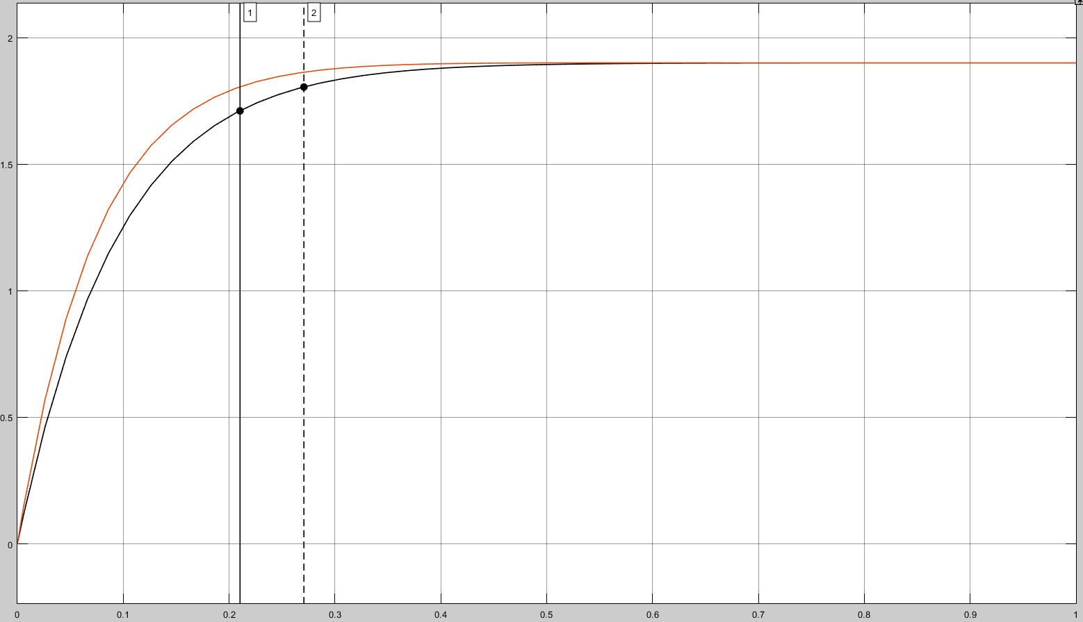

Рисунок 17 - Переходная характеристика системы. tпп1=0.21c, tпп2=0.271c

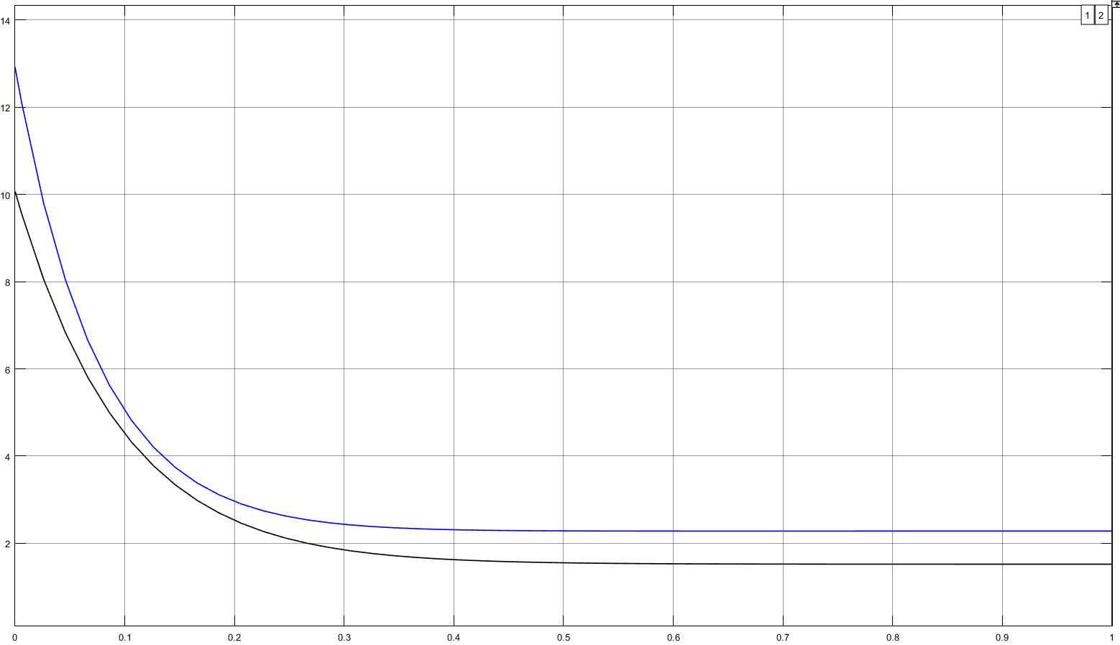

Рисунок 18 - Переходный процесс U1 U2

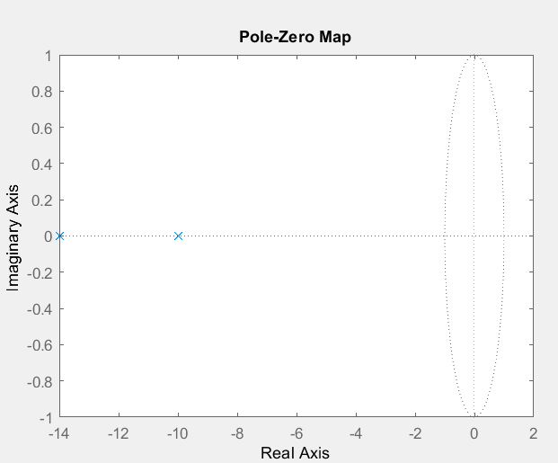

Рисунок 19 - Карта нулей полюсов системы

Расположение нулей и полюсов системы соответствует поставленным требованиям, а показатели качества последней модифицированной системы улучшились: время переходного процесса уменьшилось примерно в 5 раз.

# Выводы

В ходе работы были применены два метода синтеза системы с централизованным регулятором. С помощью каждого из методов удалось достичь улучшения показателей переходного процесса в 5 раз.

Интегральный метод является более простым, так как после формализации алгоритма вычисления уравнения Риккати требуется выбрать коэффициенты матриц Q.

Решение уравнения Риккати в этом случае даст оптимальный регулятор с точки зрения минимизации функционала с заданными коэффициентами. С увеличением весовой матрицы улучшаются характеристики переходного процесса. Удалось достичь улучшения характеристики tпп с 0.87с до 0.047с. Однако увеличиваются и затраты на управление U, т. к. при увеличении диагональных элементов матрицы Q, увеличивается и приоритет оптимизации изменения выходной величины системы.

Корневой метод является более наглядным, кроме того, по расположению корней можно приблизительно оценить показатели переходного процесса. Также, с увеличением размерности системы существенно усложняется и решаемая система уравнений.